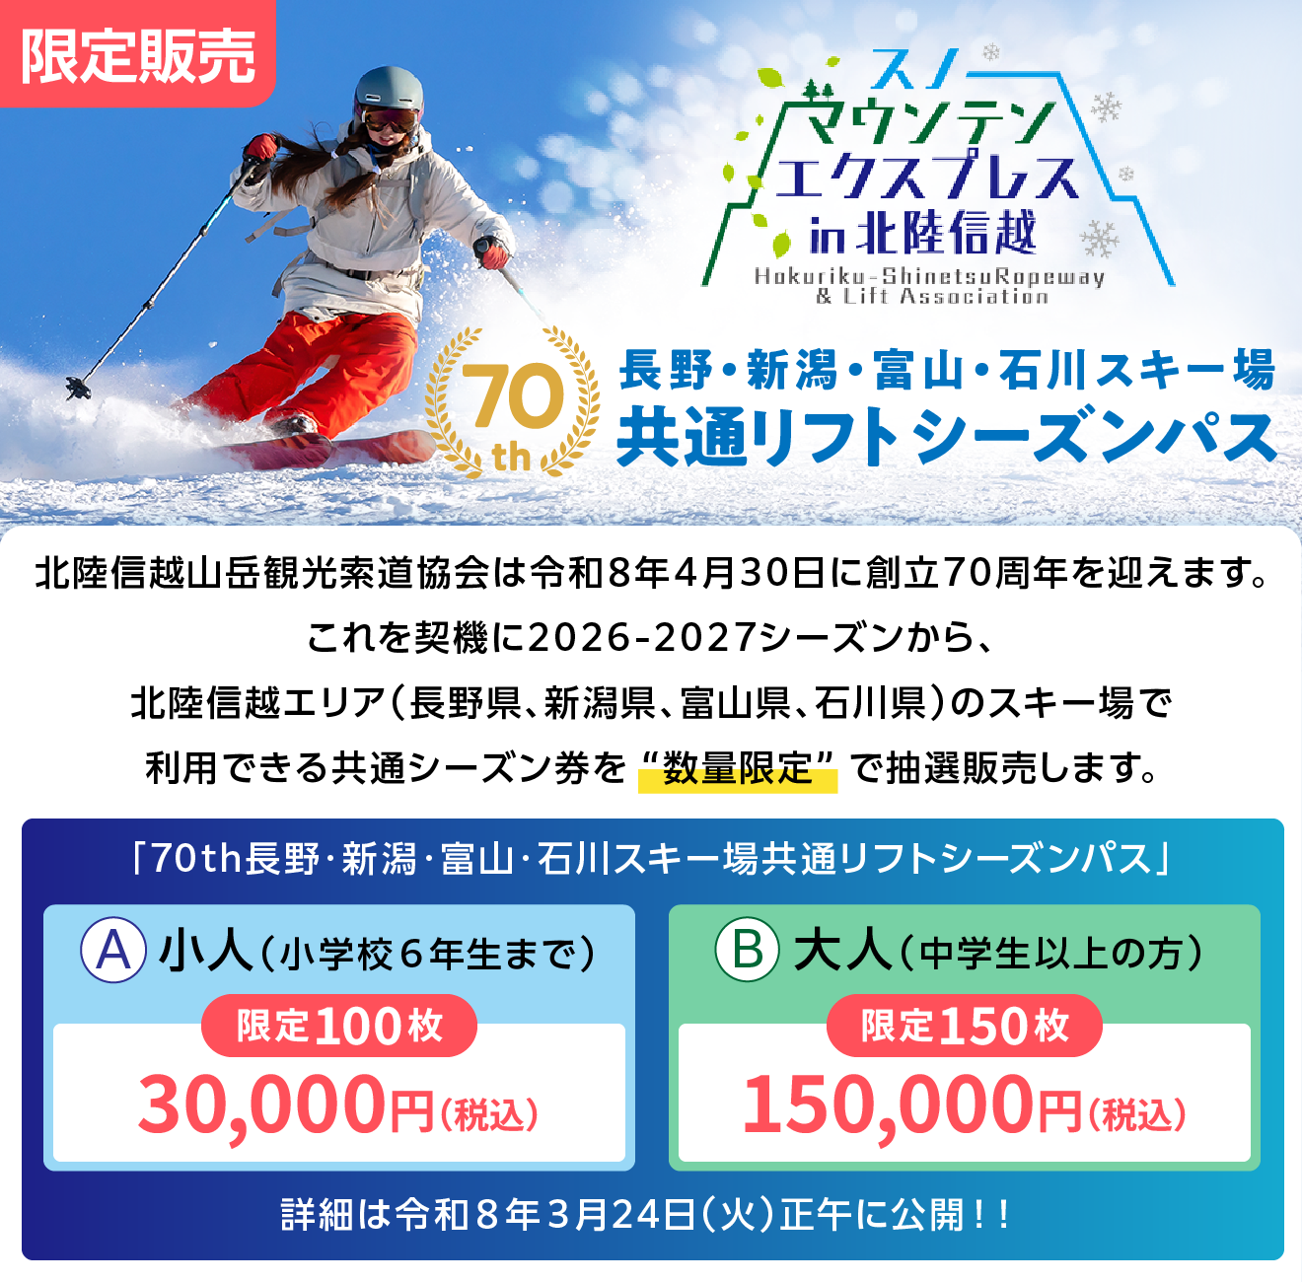
＜タイトル＞
緊急告知 2026-2027シーズン 長野・新潟・富山・石川４県共通シーズン券販売決定！

＜本文＞
長野・新潟・富山・石川の４県にある対象スキー場を網羅した夢の共通シーズン券が、2026-2027シーズンついに誕生します！
この特別なシーズン券は専用サイトでの抽選販売になります。詳細は３月２４日に北陸信越山岳観光索道協会のホームページで公開されますので、そちらをご覧ください。
４県のパウダースノーを制覇するチャンスをお見逃しなく！続報を楽しみにお待ちください！

【北陸信越山岳観光索道協会ホームページ】
https://hs-sakudo.com/

